Новая система надзора начнет действовать с 1 июля текущего года

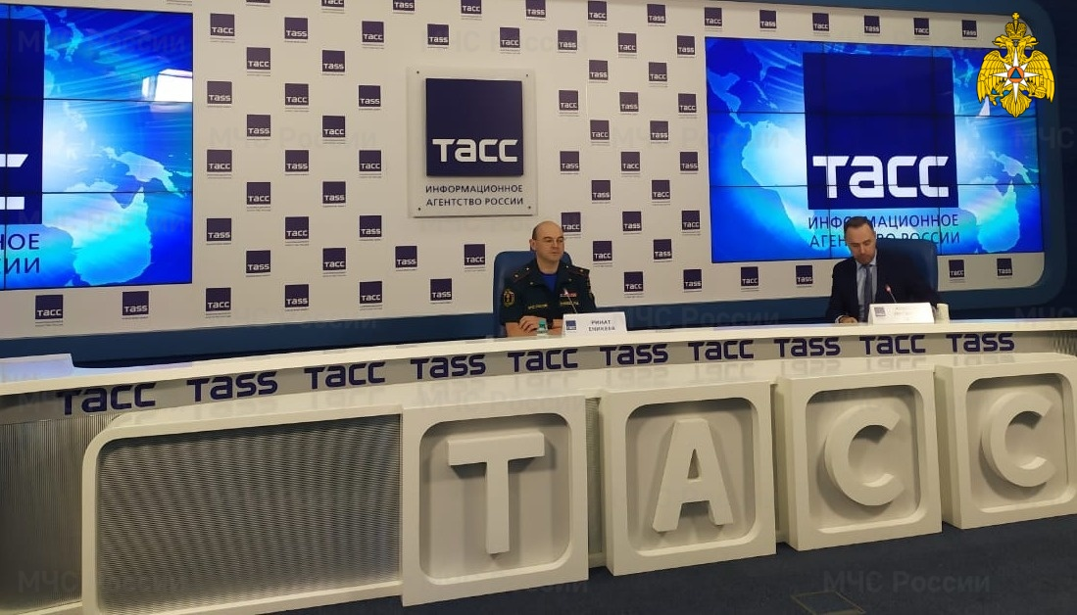
23 июня в ТАСС состоялась пресс-конференция о новой системе надзора МЧС России директора Департамента надзорной деятельности и профилактической работы Рината Еникеева.
С 1 июля вступают в действия соответствующие изменения в законодательство в области пожарной безопасности, определенные Федеральным законом № 248-ФЗ «О государственном контроле (надзоре) и муниципальном контроле в РФ» и законом-спутником, вносящим в связи с этим изменения в отдельные законодательные акты.
В их основе – принципы соразмерности вмешательства в деятельность контролируемых лиц и управление рисками причинения вреда охраняемым законом ценностям. Так, отменяется практика сплошных проверок. Их периодичность будет индивидуализирована для каждого объекта в зависимости от категории риска.
Определяющим в отнесении объектов к категориям станет состояние пожарной безопасности и добросовестность собственников в вопросах соблюдения необходимых требований. При этом правообладатели могут самостоятельно оценивать правомерность отнесения эксплуатируемых зданий и сооружений к соответствующей категории риска и тем самым участвовать в системе обеспечения пожарной безопасности.
В свою очередь работа надзорных органов будет оптимизирована. Большее внимание будет направлено на объекты повышенного риска – посещать здания и сооружения добросовестных собственников инспекторы станут реже.
«Все объекты распределятся по категориям риска. Для каждого из них индивидуально установится периодичность надзорных мероприятий в сфере пожарной безопасности. Значительное число объектов уйдет в низкую категорию риска, что освободит их от плановых проверок», - уточнил Р. Еникеев.
Для новой системы надзора приоритетна профилактическая работа. К числу профилактических мероприятий отнесены информирование, обобщение правоприменительной практики, объявление предостережения, осуществление консультирования и профилактический визит.
Обязательный профилактический визит предусматривается в отношении объектов, отнесенных к категориям повышенного риска, а также объектам дошкольного и общего образования, детских лагерей, социальных услуг с обеспечением проживания, оказание стационарной и санаторно-курортной медицинской помощи.
Перечень контрольных мероприятий, помимо традиционно реализуемых выездных проверок, пополнят инспекционный визит, рейдовый осмотр, выборочный контроль и документарная проверка.
При необходимости оперативного реагирования на нарушения требований пожарной безопасности, создающих реальную угрозу, инспектор может нанести «инспекционный визит». Его продолжительность не превысит одного дня и не потребует заблаговременного вручения уведомления. Время проведения проверок сократится с 20 до 10 рабочих дней.
Основная роль при этом уделяется возможности использования информационных технологий. Так снижаются издержки контролируемых лиц и одновременно повышается эффективность надзорной деятельности. В свою очередь все это кардинально повышает прозрачность работы органов контроля.

